KOMBINATORIKA, PRAVDEPODOBNOSŤ, ŠTATISTIKA
KOMBINATORIKA (len prirodzené čísla)
- Kombinácie -> neusporiadaný výber prvkov z množiny
C_{k}(n) = $\left(\begin{aligned}n \\ k\end{aligned}\right)$ = $\frac{n!}{\left(n-k\right)! k!}$
C_{k}’(n) = $\left(\begin{aligned}n+k-1 \\ k\end{aligned}\right)$ -> napr. zmrzlina, výber z 5tich druhov na 3 kopčeky
- Variácie -> usporiadaný výber prvkov z množiny
V_{k}(n) = $\frac{n!}{\left(n-k\right)!}$
V_{k}’(n) = n^{k}
- Permutácie -> usporiadanie prvkov z množiny
P(n) = V_{n}(n) = n!
P’(n) -> vydelíš rovnakými prvkami -> v MATEMATIKA vydelíš 3! kvôli A-čku atď.
Všetky aj s opakovaním aj bez opakovania.
Faktoriál (n!) -> súčin n po sebe idúcich najmenších prirodzených čísel
Kombinačné číslo (binomické číslo) -> matematická funkcia udávajúca počet kombinácii k-tej triedy z n-prvkovej množiny; číta sa n nad k
Kombinatorické pravidlá:
- Súčtu -> keď sú skupiny od seba nezávislé/vyberáme rôzne skupiny z rovnakej množiny
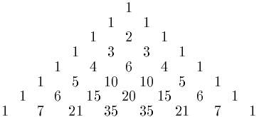
- Súčinu -> keď sú skupiny od seba závislé/vyberáme jednu skupinu z viacerých podmnožín
Pascalov trojuholník | Binomický rozvoj -> symetrický
- usporiadanie kombinačných čísel do trojuholníka
- okraje sú jednotky, stredné čísla získame sčítaním dvojice čísel v predošlom riadku nad miestom kde stojíme
- využitie v rozvoji mocnín (a+b)^{n}
PRAVDEPODOBNOSŤ
- miera istoty, že náhodná udalosť nastane
- pohybuje sa od 0 (nemožné) do 1 (isté)
- doplnkový jav (opačný jav k originálnemu, nastáva, keď originálny nenastane -> všetko okrem)
- doplnková pravdepodobnosť je pravdepodobnosť opačného javu A’ (využitie v „aspoň jeden“)
- súčet pravdepodobnosti originálneho javu a doplnkového javu je 1
- nezávislý jav -> výskyt daného javu nemá vplyv na pravdepodobnosť výskytu druhého (kocka)
- závislý jav -> má vplyv na výskyt druhého (ťahanie kariet z balíčka)
Bernouliho schéma
- výpočet pravdepodobnosti úspechu/neúspechu pri opakovanom pokuse
$$p\left(A\right)= \left(\begin{aligned}n \\ k\end{aligned}\right) . p^{k} . {\left(1 - p\right)}^{n-k}$$
ŠTATISTIKA
Štatistický súbor: množina prvkov, ktorých vlastnosti skúmame
Štatistický prvok/jednotka: jeden prvok štatistického súboru, na ktorom sa skúmajú chcené vlastnosti
Štatistický znak (vlastnosť):
- kvalitatívny -> vlastnosti nevyjadriteľné číslom (farba niečoho)
- kvantitatívny -> dá sa číselne vyjadriť (číslo topánok, vek...)
Početnosť znaku:
- absolútna -> udáva presný počet štatistických jednotiek spĺňa daný znak
- relatívna -> pomer medzi absolútnou početnosťou daného znaku a rozsahom súboru
Rozsah štatistického súboru: počet štatistických jednotiek v štatistickom súbore
Modus: najčastejšie opakujúca sa hodnota súboru
Medián: stredná hodnota súboru (zoradenie vzostupne, tá v strede, ak nie je stred, tak priemer)
Rozptyl: stredná kvadratická odchýlka
Smerodajná odchýlka: udáva ako sú prvky číselne vzdialené od ich aritmetického priemeru
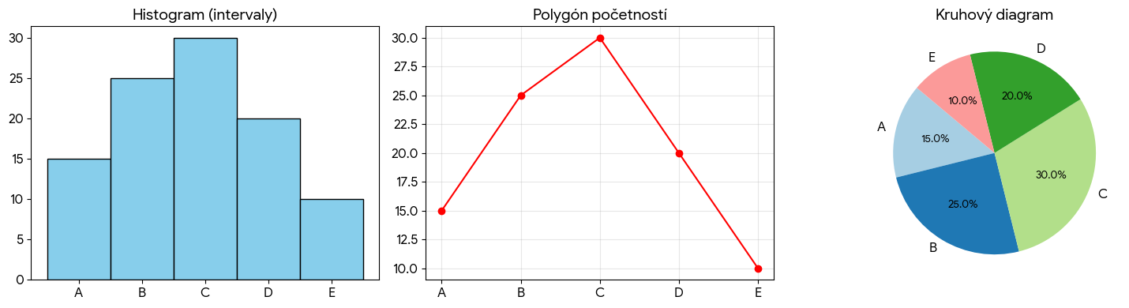
Diagramy: vizuálne znázornenie štatistických jednotiek (Histogram, Polygón, Kruhový)
$$d=\frac{1}{n}\sum_{i=1}^{n}{{\left(\overline{x} - x_{i}\right)}^{2}}$$
$$s_{x}= \sqrt{\frac{1}{n}\sum_{i=1}^{n}{{\left(\overline{x} - x_{i}\right)}^{2}}}$$
$$r= \frac{\frac{1}{n-1}\sum_{i=1}^{n}{\left(\overline{x}-x_{i})(\overline{y}-y_{i}\right)}}{s_{x}s_{y}}$$
VZORCE
rozptyl:
smerodajná odchýlka:
koeficient korelácie:
$$\overline{x}=\frac{1}{n}\sum_{i=1}^{n}{x_{i}}$$
aritmetický priemer:

